BÖLÜM: Organik Bileşikler
GÖRSEL ALANI (Bölüm kapağı, tam sayfa; Shutterstock)
Tarif: Gece aydınlatılmış bir petrokimya tesisi: damıtma kuleleri, borular ve depolama tankları; endüstriyel ama estetik bir manzara (tam sayfa bölüm kapağı).
Shutter ID: 2722731869 (fotoğraf) — Illuminated oil refinery chemical plant at night

GÖRSEL ALANI (Shutterstock)
Tarif: Açık renkli bir masa üzerinde yan yana ilaç tabletleri, renkli plastik saklama kapları, pamuklu ve sentetik kumaş parçaları, bir mum, bir şişe zeytinyağı ve bir kâse şekerden oluşan kompozisyon (marka/logo görünmesin).
Shutter ID: 2131157147 (fotoğraf) — Eco-friendly everyday products flat lay (bamboo, glass, cotton)

Görsel A: Günlük hayatta organik bileşikler
Ağrı kesici bir ilacın etken maddesi, çayın içindeki kafein, aracın deposundaki benzin, mutfaktaki sirke ve zeytinyağı, giysilerimizin lifleri ve yiyeceklerimizi sakladığımız plastik kaplar birbirinden çok farklı maddelerdir (Görsel A). Ancak hepsinin ortak noktası, karbon atomlarının birbirine ve çoğunlukla hidrojen, oksijen ve azot atomlarına bağlanmasıyla oluşan organik bileşiklerden meydana gelmesidir. Bu bileşiklerin bir kısmı canlılar tarafından üretilir, bir kısmı petrol ve doğal gazdan elde edilir, pek çoğu ise laboratuvarlarda ve fabrikalarda sentezlenir.
Bu kadar çok sayıda bileşiği birbirinden ayırt edebilmek, yapılarını doğru biçimde gösterebilmek ve her birine tek anlamlı bir ad verebilmek için kimyacılar ortak bir dil geliştirmiştir. Dünyanın her yerindeki kimyacıların aynı bileşiği aynı adla tanıyabilmesi için uluslararası kurallar belirlenmiştir. Böylece bir ilacın etken maddesinin adını okuyan bir eczacı ya da bir yakıtın içeriğini inceleyen bir mühendis, molekülün yapısını bu addan çıkarabilir.
Bu bölümde organik bileşiklerin farklı formüllerle nasıl gösterildiğini inceleyeceksiniz. Hidrokarbonları yapılarına göre sınıflandıracak, alifatik hidrokarbonları sistematik olarak adlandıracak ve izomerliklerini keşfedeceksiniz. Alifatik hidrokarbonların fiziksel ve kimyasal özelliklerini karşılaştıracak, organik bileşikleri fonksiyonel gruplarına göre sınıflandırıp adlandıracaksınız. Son olarak karbon temelli enerji kaynaklarının yanma tepkimelerinin sonuçlarını değerlendireceksiniz.
Düşün, Hatırla ve Hazırlan! 2.2.
- Karbon atomunun (₆C) değerlik elektron sayısı kaçtır? Karbon atomu bileşiklerinde genellikle kaç kovalent bağ yapar? Metan (CH₄) molekülünün Lewis yapısını çizerek açıklayınız.
……………………………………………………………………………………………
……………………………………………………………………………………………
- Etan (C₂H₆), eten (C₂H₄) ve etin (C₂H₂) moleküllerindeki karbon atomlarının hibritleşme türlerini ve her moleküldeki sigma ve pi bağlarının sayısını yazınız.
……………………………………………………………………………………………
……………………………………………………………………………………………
- C₄H₁₀ bileşiğinin mol kütlesini hesaplayınız. (H: 1 g/mol, C: 12 g/mol)
……………………………………………………………………………………………
……………………………………………………………………………………………
- Kütlece %80 karbon içeren 30 g bir örnekte kaç gram karbon bulunur? Bir bileşiği oluşturan elementlerin kütlece yüzdeleri bilindiğinde bileşiğin formülüne nasıl ulaşılabileceğini düşününüz.
……………………………………………………………………………………………
……………………………………………………………………………………………

2.2.1. Organik Bileşiklerin Yapı Formülleri
Kolonya, misafirlere ikram edilen ve ellere serinlik veren geleneksel bir üründür. Kolonyanın temel bileşeni, etil alkol olarak da bilinen etanoldür (Görsel B). Sprey boyalarda ve bazı aerosol ürünlerde itici gaz olarak kullanılan dimetil eter ise oda sıcaklığında gaz hâlindedir (Görsel C). Etanol 78 °C’ta kaynayan bir sıvı, dimetil eter ise −24 °C’ta kaynayan bir maddedir. Özellikleri bu kadar farklı olmasına rağmen iki maddenin de molekülü iki karbon, altı hidrojen ve bir oksijen atomundan oluşur ve her ikisi de C₂H₆O formülüyle gösterilir. Peki aynı sayıda ve aynı türde atomlardan oluşan iki molekül nasıl farklı maddeler olabilir? Bir organik bileşiği kâğıt üzerinde gösterirken hangi bilgileri vermek gerekir? Kimyacılar aynı bileşik için neden farklı formüller kullanır? Bu soruların cevabını bir etkinlik yaparak keşfediniz. Analiz ve Keşif Atölyesi 2.4.’te tümevarımsal akıl yürüteceksiniz: Farklı formüllerle ve uzay dolgu modelleriyle gösterilen organik bileşikleri gözlemleyecek, bu gösterimler arasındaki örüntüleri bulacak ve bulduğunuz örüntülerden yola çıkarak organik bileşiklerin yapı formüllerine ilişkin bir genellemeye ulaşacaksınız. Modelleri ve formülleri dikkatle okuyup yorumlamanız görsel okuryazarlığınızı geliştirecek; genellemenizi kanıtlarla sınayıp gerektiğinde düzeltmeniz gerçeği arama eğiliminizi güçlendirecektir. Etkinlik boyunca kendinize hedef belirleyip çalışmanızı değerlendirerek öğrenme sürecinizi de yöneteceksiniz.
GÖRSEL ALANI (Shutterstock)
Tarif: Cam bir kolonya şişesinden avuç içine kolonya dökülmesi; arka planda limon dilimleri (marka/logo görünmesin).
Shutter ID: 2757743379 (fotoğraf) — Traditional Turkish hospitality with cologne

Görsel B: Kolonya
GÖRSEL ALANI (Shutterstock)
Tarif: Bir yüzeye boya püskürten sprey boya kutusu, kutudan çıkan ince sis belirgin (marka/logo görünmesin).
Shutter ID: 2482860823 (fotoğraf) — Man with can of spray paint

Görsel C: Aerosol sprey kutusu
Analiz ve Keşif Atölyesi 2.4.
Sınıfınızda gruplara ayrılınız. Etkinliğe başlamadan önce bu etkinlikte neyi öğrenmek istediğinizi ve buna ulaşmak için nasıl çalışacağınızı belirleyerek bir hedef cümlesi yazınız.
……………………………………………………………………………………………………
……………………………………………………………………………………………………
1. Aşama: Gözlem
Aşağıdaki görselde beş organik bileşiğin uzay dolgu modeli ile farklı formüllerle gösterimleri verilmiştir. Uzay dolgu modellerinde karbon atomları koyu gri, hidrojen atomları açık gri, oksijen atomları kırmızı renkle gösterilmiştir.
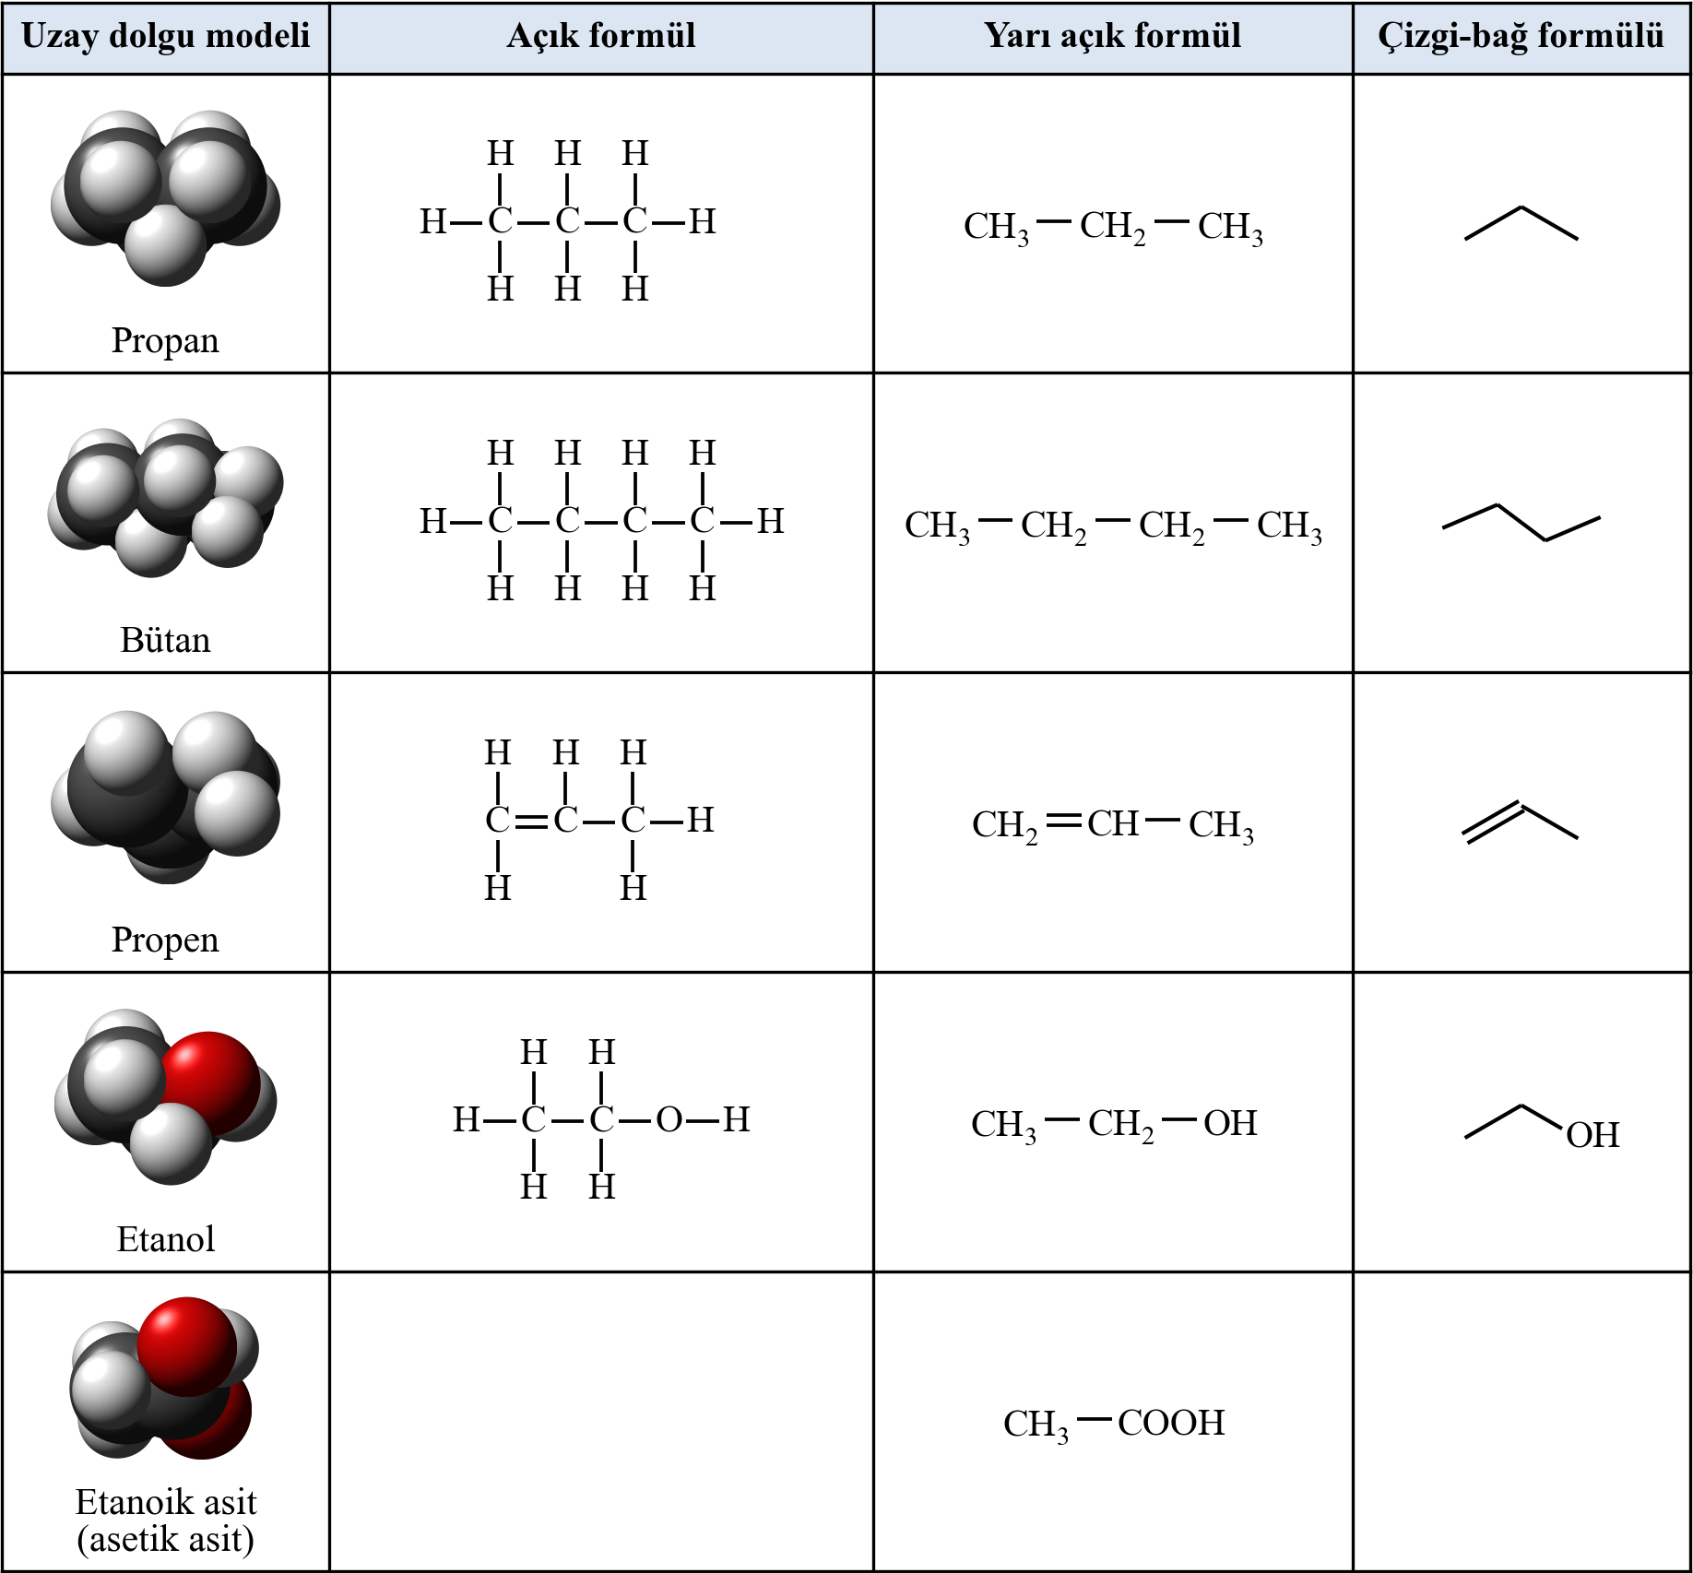
Bazı organik bileşiklerin uzay dolgu modelleri ile açık, yarı açık ve çizgi-bağ formülleri
- Uzay dolgu modellerindeki atomları renklerine göre ayırt ederek her bileşikteki karbon, hidrojen ve oksijen atomlarının sayısını belirleyiniz. Bulduğunuz sayıları açık formüllerdeki atom sayılarıyla karşılaştırınız ve aşağıdaki tabloya kaydediniz.
Bileşik | C atomu sayısı | H atomu sayısı | O atomu sayısı | Molekül formülü | Basit formül (atom sayıları arasındaki en küçük tam sayılı oran)
Propan | 3 | 8 | 0 | C₃H₈ | C₃H₈
Bütan | 4 | 10 | 0 | C₄H₁₀ | C₂H₅
Propen
Etanol
Etanoik asit

2. Aşama: Örüntü Bulma
- Yukarıdaki tablodaki molekül formüllerini basit formüllerle karşılaştırınız. Hangi bileşiklerde iki formül aynı, hangilerinde farklıdır? Molekül formülü ile basit formül arasındaki ilişkiyi açıklayan örüntüyü yazınız.
……………………………………………………………………………………………
……………………………………………………………………………………………
- Yukarıdaki görseldeki açık formülleri uzay dolgu modelleriyle karşılaştırınız. Açık formülde hangi atomun hangi atoma bağlı olduğu görülebiliyor mu? Uzay dolgu modelinde görülüp açık formülde görülmeyen bir özellik var mı?
……………………………………………………………………………………………
……………………………………………………………………………………………
- Açık formül ile yarı açık formülü karşılaştırınız. Yarı açık formüle geçerken hangi bağlar yazılmamıştır? Atomlar bu bağlar yazılmadan nasıl gruplandırılmıştır?
……………………………………………………………………………………………
……………………………………………………………………………………………
- Yarı açık formül ile çizgi-bağ formülünü karşılaştırınız. Çizgi-bağ formülünde karbon ve hidrojen atomları nasıl gösterilmiştir? Bir çizginin ucundaki ya da iki çizginin birleştiği köşedeki karbon atomuna bağlı hidrojen sayısını nasıl bulabileceğinizi açıklayınız. Oksijen atomunun nasıl gösterildiğine de dikkat ediniz.
……………………………………………………………………………………………
……………………………………………………………………………………………
- Bulduğunuz örüntüleri grubunuzdaki arkadaşlarınızın örüntüleriyle karşılaştırınız. Her örüntünün görseldeki bütün bileşikler için geçerli olup olmadığını tek tek kontrol ediniz. Örüntüye uymayan bir örnek bulursanız örüntünüzü yeniden düzenleyiniz.
……………………………………………………………………………………………
……………………………………………………………………………………………
3. Aşama: Örüntüleri Yeni Örneklerde Sınama
- Bulduğunuz örüntüleri kullanarak görselin son satırındaki etanoik asidin (asetik asit) açık formülünü ve çizgi-bağ formülünü boş bırakılan yerlere çiziniz. Molekül formülünü ve basit formülünü tabloya yazınız.
- Etanol ve dimetil eterin molekül formülleri aynıdır (C₂H₆O). Dimetil eter molekülünde oksijen atomu iki karbon atomunun arasında bulunur. Dimetil eterin açık, yarı açık ve çizgi-bağ formüllerini aşağıdaki alana çiziniz.
Modelim

- Etanol ve dimetil eteri birbirinden ayırt etmenizi hangi gösterimler sağlamaktadır? Hangi gösterimler bu iki maddeyi ayırt etmek için yetersiz kalmaktadır?
……………………………………………………………………………………………
……………………………………………………………………………………………
4. Aşama: Genelleme
- Bulduğunuz örüntülerden yola çıkarak “Bir organik bileşiğin yapısını tam olarak göstermek için …” cümlesini tamamlayınız. Genellemenizde molekül formülünün, basit formülün ve yapı formüllerinin (açık, yarı açık ve çizgi-bağ formülü) hangi bilgileri verdiğini belirtiniz.
……………………………………………………………………………………………
……………………………………………………………………………………………
- Genellemenizi sınıfta paylaşınız. Farklı genellemeleri karşılaştırırken yalnızca kanıtla desteklenen ifadeleri kabul ediniz; karşı örneği bulunan ifadeleri birlikte düzeltiniz.
……………………………………………………………………………………………
……………………………………………………………………………………………
- Etkinliğin başında yazdığınız hedefe ulaşıp ulaşmadığınızı değerlendiriniz. En çok zorlandığınız adımı ve bu adımı aşmak için kullandığınız yolu yazınız.
……………………………………………………………………………………………
……………………………………………………………………………………………
Etkinliğiniz, karekodda yer alan “Dereceli Puanlama Anahtarı” ile öğretmeniniz tarafından değerlendirilecektir. Aynı anahtarı kullanarak kendi çalışmanızı da değerlendiriniz.
Karekod alanı: Dereceli Puanlama Anahtarı

Bir organik bileşik farklı formüllerle gösterilebilir ve her gösterim bileşik hakkında farklı bilgiler sunar. Bir bileşiğin molekülündeki atomların türünü ve sayısını gösteren formüle molekül formülü (kapalı formül) denir. Örneğin hekzanın molekül formülü C₆H₁₄’tür. Molekül formülü bir molekülde hangi atomlardan kaçar tane bulunduğunu gösterir ancak bu atomların birbirine nasıl bağlandığı hakkında bilgi vermez.
Bir bileşiği oluşturan atomların türünü ve bu atomlar arasındaki en küçük tam sayılı oranı gösteren formüle basit formül (empirik formül) denir. Hekzan molekülündeki atom sayılarının ikisi de 2’ye bölünebildiği için hekzanın basit formülü C₃H₇’dir. Siklohekzanın (C₆H₁₂) basit formülü CH₂, glikozun (C₆H₁₂O₆) basit formülü ise CH₂O’dur. Metanol (CH₄O) gibi atom sayılarının 1’den büyük ortak böleni olmayan bileşiklerde molekül formülü ile basit formül aynıdır. Buna göre molekül formülü, basit formüldeki atom sayılarının bir tam sayıyla (n) çarpılmasıyla elde edilir:
Molekül formülü = (Basit formül)_{n}

Bir bileşiğin basit formülü, kütlece yüzde bileşiminden ya da element analizinden elde edilen verilerle bulunabilir. Molekül formülüne ulaşmak için ise bileşiğin mol kütlesinin de bilinmesi gerekir. Örneğin basit formülü CH₂O (30 g/mol) olan bir bileşiğin mol kütlesi 30 g/mol ise molekül formülü CH₂O (metanal), 180 g/mol ise n = 180/30 = 6 olduğundan C₆H₁₂O₆ (glikoz) olur.
Molekül formülü aynı olan bileşikler farklı yapılarda olabilir. Örneğin oje çıkarıcıların temel bileşeni olan propanon (aseton) ile propanalin molekül formülü C₃H₆O’dur; ancak propanonda oksijen atomu zincirin ortasındaki karbon atomuna, propanalde ise zincirin ucundaki karbon atomuna ikili bağla bağlıdır (Görsel D). Bu nedenle organik kimyada atomların birbirine hangi sırayla ve hangi bağlarla bağlandığını gösteren yapı formülleri kullanılır. Yapı formülleri açık formül, yarı açık formül ve çizgi-bağ formülü olmak üzere farklı biçimlerde yazılabilir (Görsel E).
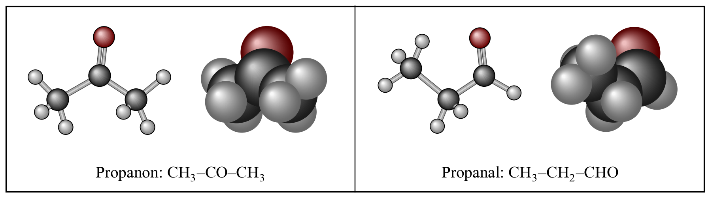
Görsel D: Propanon ve propanal moleküllerinin top-çubuk ve uzay dolgu modelleri
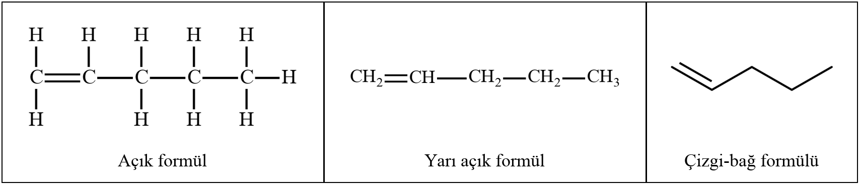
Görsel E: Molekül formülü C₅H₁₀ olan bir hidrokarbonun açık, yarı açık ve çizgi-bağ formülleri
Açık formülde moleküldeki bütün atomlar ve atomlar arasındaki bütün bağlar gösterilir. Tekli bağ bir çizgiyle, ikili ve üçlü bağlar ise iki ve üç çizgiyle gösterilir. Açık formülde karbon atomunun dört, oksijen atomunun iki, hidrojen atomunun ise bir bağ yaptığı kolayca görülür. Ancak açık formül molekülün üç boyutlu şeklini göstermez; formülde 90° ya da 180° gibi görünen bağ açıları gerçekte farklıdır. Örneğin yalnızca tekli bağ yapmış bir karbon atomunun bağları arasındaki açı yaklaşık 109,5°’tir. Büyük moleküllerde açık formül yazmak zaman alır ve formül karmaşık bir görünüm kazanır.
Yarı açık formülde karbon-hidrojen bağları ve çoğunlukla oksijen-hidrojen bağları gösterilmez; bir karbon atomuna bağlı hidrojen atomları o karbon atomunun yanına yazılır (CH₃, CH₂, CH gibi). Karbon atomları arasındaki bağlar ise gösterilir. Yer kazanmak için tekli bağlar yazılmadan formül tek satırda da gösterilebilir. Örneğin hekzanın yarı açık formülü CH₃–CH₂–CH₂–CH₂–CH₂–CH₃, CH₃CH₂CH₂CH₂CH₂CH₃ ya da CH₃(CH₂)₄CH₃ biçiminde yazılabilir. Ana zincire bağlı gruplar zincirin altına ya da üstüne yazılır; tek satırlık gösterimde ise parantez içinde belirtilir: CH₃CH(CH₃)CH₃. İkili ve üçlü bağlar yarı açık formülde her zaman gösterilir: CH₃–CH=CH–CH₃, CH₃–C≡CH.
Çizgi-bağ formülü (iskelet formülü), organik kimyacıların en sık kullandığı gösterimdir. Bu gösterimde karbon atomlarının sembolleri ve karbon atomlarına bağlı hidrojen atomları yazılmaz. Her çizgi bir bağı, her köşe ve her çizgi ucu ise bir karbon atomunu gösterir. Zincirler, gerçek bağ açılarını yansıtacak biçimde zikzak olarak çizilir. Her karbon atomunun dört bağ yaptığı bilindiğinden karbon atomuna bağlı hidrojen sayısı, dört bağı tamamlayacak kadardır: Tekli bağla bağlı bir çizgi ucundaki karbon atomunda üç, iki çizginin birleştiği köşedeki karbon atomunda iki, üç çizginin birleştiği köşedeki karbon atomunda bir hidrojen atomu bulunur. Dört çizginin birleştiği karbon atomuna ise hidrojen bağlı değildir. Karbon ve hidrojen dışındaki atomlar (O, N, Cl gibi) ve bu atomlara bağlı hidrojen atomları sembolleriyle yazılır. İkili bağlar iki, üçlü bağlar üç çizgiyle gösterilir; üçlü bağ yapan karbon atomlarının bağları doğrusal olarak çizilir. Halkalı bileşikler çokgenlerle gösterilir; örneğin altı karbon atomunun tekli bağlarla halka oluşturduğu siklohekzanın (C₆H₁₂) çizgi-bağ formülü bir altıgendir.
Formüller molekülleri iki boyutlu olarak gösterir. Moleküllerin üç boyutlu yapısını göstermek için ise molekül modelleri kullanılır (Görsel F). Top-çubuk modelinde atomlar küreler, bağlar ise çubuklarla gösterilir; bu model bağ açılarını ve atomların uzaydaki yönelimini açıkça gösterir. Uzay dolgu modelinde atomlar, büyüklükleriyle orantılı ve birbirinin içine geçmiş küreler biçiminde gösterilir. Bu model molekülün kapladığı hacmi ve dış yüzeyinin şeklini daha gerçekçi yansıtır ancak bağ açılarını ve molekülün iç kısmındaki atomları görmeyi zorlaştırır.
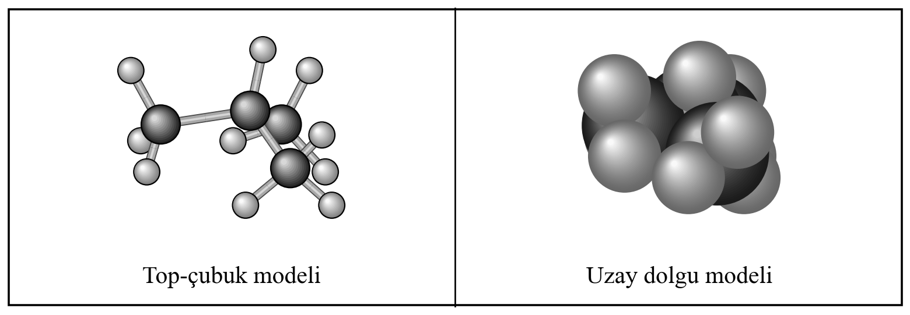
Görsel F: 2-metilpropan molekülünün top-çubuk ve uzay dolgu modelleri
Bu bilgiler bir arada değerlendirildiğinde bir organik bileşiğin yalnızca molekül formülü ya da basit formülüyle tanımlanamayacağı, bileşiği tam olarak tanımlamak için atomların bağlanma düzenini gösteren yapı formülünün gerekli olduğu sonucuna ulaşılabilir. Aynı bileşiğin açık, yarı açık ve çizgi-bağ formülleri aynı yapıyı farklı ayrıntı düzeylerinde gösterir; hangi gösterimin kullanılacağı amaca göre seçilir (Tablo A). Molekül formülleri aynı, yapı formülleri farklı olan bileşikleri ilerleyen konularda izomerlik kapsamında ayrıntılı olarak inceleyeceksiniz.
Tablo A: Organik bileşiklerin gösterim biçimlerinin karşılaştırılması
Gösterim | Verdiği bilgi | Vermediği bilgi | Pent-1-en için örnek
Basit formül | Atomların türü ve aralarındaki en küçük tam sayılı oran | Gerçek atom sayıları (bazı bileşiklerde), bağlanma düzeni | CH₂
Molekül formülü | Atomların türü ve gerçek sayıları | Bağlanma düzeni | C₅H₁₀
Açık formül | Bütün atomlar ve bütün bağlar | Üç boyutlu şekil, gerçek bağ açıları | Görsel E
Yarı açık formül | Karbon iskeleti ve karbon atomlarına bağlı gruplar | C–H bağları, üç boyutlu şekil | CH₂=CH–CH₂–CH₂–CH₃
Çizgi-bağ formülü | Karbon iskeleti, çoklu bağlar ve karbon dışındaki atomlar | C ve H sembolleri, üç boyutlu şekil | Görsel E
Top-çubuk ve uzay dolgu modelleri | Üç boyutlu şekil; bağ açıları (top-çubuk), molekül hacmi (uzay dolgu) | Bağ türleri uzay dolgu modelinde görülmez. | Görsel D ve Görsel F (farklı bileşikler)

Örnek-Çözüm Atölyesi 2.7.
Çizgi-bağ formülü verilen hidrokarbonun yarı açık formülünü, molekül formülünü ve basit formülünü yazınız.
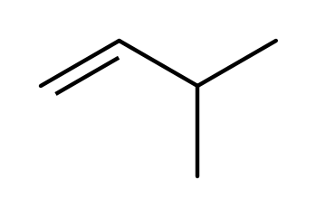
Çözüm:
Formülde beş köşe ve uç bulunduğundan molekülde 5 karbon atomu vardır. Sol uçta ikili bağ yapmış karbon atomu iki, bu karbon atomuna ikili bağla bağlı köşedeki karbon atomu bir hidrojen atomu taşır. Üç çizginin birleştiği köşedeki karbon atomunda bir, tekli bağla bağlı iki çizgi ucundaki karbon atomlarının her birinde ise üç hidrojen atomu bulunur. Toplam hidrojen sayısı 2 + 1 + 1 + 3 + 3 = 10’dur.
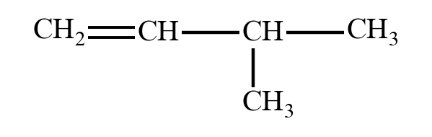
Molekül formülü C₅H₁₀’dur. Atom sayıları 5’e bölündüğünde basit formül CH₂ olarak bulunur.

Örnek-Çözüm Atölyesi 2.8.
Kütlece %85,7 karbon ve %14,3 hidrojen içeren bir hidrokarbonun mol kütlesi 42 g/mol’dür. Bu bileşiğin basit formülünü ve molekül formülünü bulunuz. (H: 1 g/mol, C: 12 g/mol)
Çözüm:
Bileşikten 100 g alındığında 85,7 g karbon ve 14,3 g hidrojen bulunur.
n(C) = 85,7 g / 12 g/mol = 7,14 mol n(H) = 14,3 g / 1 g/mol = 14,3 mol
Mol sayıları küçük olana bölündüğünde C : H = 7,14/7,14 : 14,3/7,14 = 1 : 2 bulunur. Basit formül CH₂’dir ve kütlesi 12 + 2 = 14 g/mol’dür.
n = 42 / 14 = 3 olduğundan molekül formülü (CH₂)₃ = C₃H₆’dır.

Bilgi Köşesi 2.2.
Bağları Çizgiyle Göstermek
1858 yılında Alman kimyacı August Kekulé ve İskoç kimyacı Archibald Scott Couper birbirlerinden bağımsız olarak karbon atomunun dört bağ yapabildiğini ve karbon atomlarının birbirine bağlanarak zincirler oluşturabildiğini öne sürdü. Couper, atomlar arasındaki bağları çizgilerle gösteren ilk kimyacılardandır; bugün kullandığımız açık formüllerin temeli bu gösterime dayanır. Kekulé ise 1865’te benzen molekülü için altı karbon atomundan oluşan halkalı bir yapı önerdi. Bu fikirler, molekül formülü aynı olan maddelerin neden farklı özellikler gösterdiğini açıklamanın yolunu açtı.

Sıra Sizde 2.4.
NOT: Sıra sizde tam bir sayfa kaplasın, çözüm alanları Kimya10 sayfa 64, Sıra Sizde 1.7.’deki çözüm alanlarından konsun.
1. Yarı açık formülleri verilen bileşiklerin molekül formüllerini ve basit formüllerini yazınız, çizgi-bağ formüllerini çiziniz.
Yarı açık formül | Molekül formülü | Basit formül | Çizgi-bağ formülü
CH₃–CH₂–CH₂–CH₂–CH₃
CH₂=CH–CH=CH₂
CH₃–C≡C–CH₃
HO–CH₂–CH₂–OH

2. Çizgi-bağ formülleri verilen bileşiklerin açık formüllerini çiziniz ve molekül formüllerini yazınız.
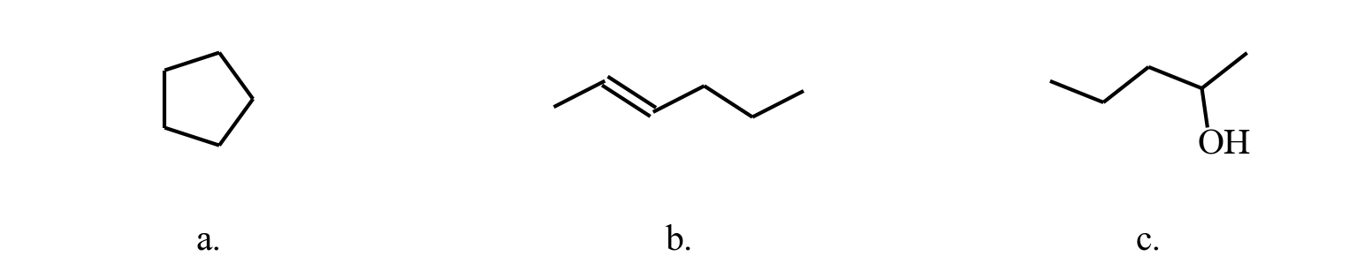

3. Basit formülü C₂H₅ olan bir hidrokarbonun 0,25 molü 14,5 g’dır. Bu hidrokarbonun molekül formülünü bulunuz. (H: 1 g/mol, C: 12 g/mol)

4. Kütlece %92,3 karbon ve %7,7 hidrojen içeren bir hidrokarbonun mol kütlesi 78 g/mol’dür. Bu bileşiğin basit formülünü ve molekül formülünü bulunuz. (H: 1 g/mol, C: 12 g/mol)

5. Bir arkadaşınız “Molekül formülünü bildiğim bir bileşiğin yapısını da bilirim.” diyor. Molekül formülü C₃H₈O olan bileşikler için yazılabilecek farklı yarı açık formülleri yazarak arkadaşınızın görüşünü değerlendiriniz.
……………………………………………………………………………………………
……………………………………………………………………………………………
……………………………………………………………………………………………
6. Bir öğretmen öğrencilerine pentan molekülündeki bağ açılarını göstermek istiyor. Öğretmen top-çubuk modelini mi yoksa uzay dolgu modelini mi seçmelidir? Gerekçesiyle açıklayınız.
……………………………………………………………………………………………
……………………………………………………………………………………………

Organik bileşiklerin basit formül, molekül formülü, açık formül, yarı açık formül ve çizgi-bağ formülleriyle uzay dolgu modellerini eşleştireceğiniz etkileşimli içeriğe ulaşmak için karekodu okutunuz.
Karekod alanı: Etkileşimli içerik (Kim12.2.4)

Kaynakça
McMurry, J. (2023). Organic Chemistry (10. baskı). Cengage Learning. (Bölüm 1: Yapı ve bağlar; çizgi-bağ formülleri)
Clayden, J., Greeves, N., Warren, S. (2012). Organic Chemistry (2. baskı). Oxford University Press. (Bölüm 2: Organik yapılar)
Petrucci, R. H., Herring, F. G., Madura, J. D., Bissonnette, C. (2017). General Chemistry: Principles and Modern Applications (11. baskı). Pearson. (Kimyasal formüller; basit ve molekül formülünün bulunması)
Rocke, A. J. (2010). Image and Reality: Kekulé, Kopp, and the Scientific Imagination. University of Chicago Press.
NOT: Etanol ve dimetil eterin kaynama noktaları (78 °C ve −24 °C) genel kimya kaynaklarındaki değerlerdir. Yapı formülleri, top-çubuk ve uzay dolgu modelleri taslak çizimlerdir (C: koyu gri, H: açık gri, O: kırmızı); yayınevi aynı renk düzeniyle vektörel olarak yeniden çizebilir.

